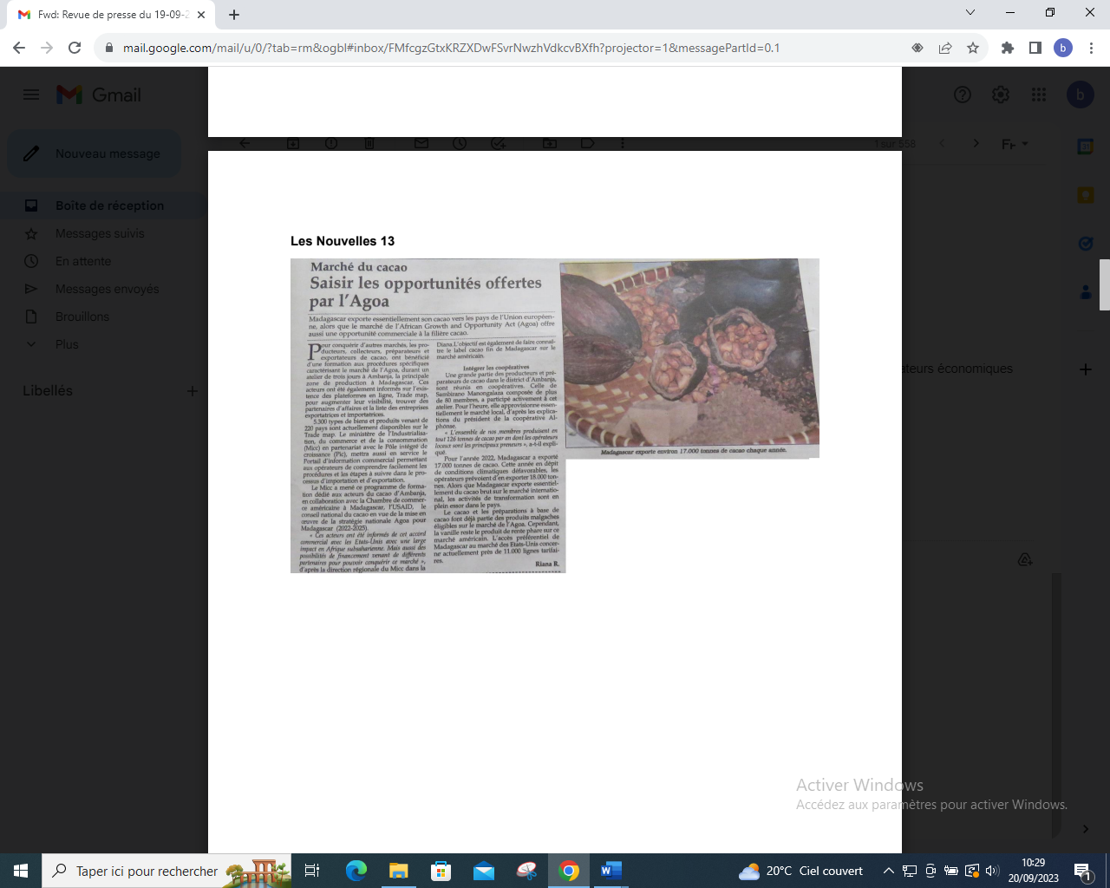

SOURCE : Les Nouvelles 13

AUTEUR : Riana.R

DATE : 19 Septembre 2023